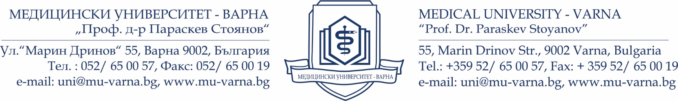

ДО
РЕКТОРА НА
МЕДИЦИНСКИ УНИВЕРСИТЕТ- ВАРНА

З А Я В Л Е Н И Е

от________________________________________________________________________________
/имена по лична карта/
ЕГН: _________________, л. карта №_______________, издадена от МВР _________ живущ/а в гр./с.________, жк/ул.________________________ пк______, тел:_________, GSM: _____________
/точен адрес за кореспонденция/

УВАЖАЕМИ ГОСПОДИН РЕКТОР,

Моля да бъда допуснат/а за участие в конкурс за „професор“ в област на висшето образование _______________________ професионално направление ____________________, специалност ____________________________________________

Към Факултет/Филиал_______________________________________________________________
/Медицина, Дентална медицина, Фармация, Обществено здравеопазване, Филиал, Департамент/ /
Катедра/УС_________________________________________________________________________
/наименование на катедрата, учебен сектор /
Клиника___________________________________________________________________________
/наименование на клиниката/
в __________________________________________________________________, съгласно обява
/наименование на университетската болница/

в Държавен вестник, бр……. от ……………. г.

Прилагам следните документи:

- Заявление до Ректора за допускане до участие в конкурса.
- Творческа автобиография с подпис на кандидата (word и pdf).
- Заверено за вярност копие на диплома за ОКС „магистър“ с приложението към нея (представя се оригиналната диплома за сверяване).
- Заверено за вярност копие на диплома за придобита ОНС „доктор“ (представя се оригиналната диплома за сверяване).
- Заверено за вярност копие на диплома за академична длъжност „доцент“ (представя се оригиналната диплома за сверяване).
- Заверено за вярност копие на документ за придобита специалност в сферата на здравеопазването – ако е приложимо (представя се оригиналната диплома за сверяване).
- Удостоверение за стаж по съответната специалност.
- Удостоверение за преподавателски стаж.
- Удостоверение за ръководство на успешно защитили докторанти.
- Справка учебна натовареност.
- Медицинско свидетелство.
- Свидетелство за съдимост.
- Известие за защита на личните данни.
- Декларация за достоверност на представените документи, попълнена и подписана от кандидата.
- Академична справка, издадена от библиотеката на МУ-Варна, включваща:
- Публикациите и цитиранията, покриващи минималните национални изисквания;
- Пълнотекстови публикации и цитирания, извън минималните наукометрични изисквания;
- Списък на научните трудове и цитирания, използвани за придобиването на ОНС „доктор“, НС „доктор на науките“, както и за заемането на предходни академични длъжности (АД „главен асистент“ и АД „доцент“);
- Приложение за активни профили в Google Scholar и ORCID (както и други профили в научни мрежи, напр. Research Gate);
- Приложение за Impact Factor (ако има такъв);
* Забележки:
- Към Академичната справка, издадена от Библиотеката, кандидатът прилага копия на всички публикации, с които участва в конкурса, подредени и номерирани идентично на хартиения вариант и електронните носители.
- Представените доказателства не трябва да се повтарят с представените за придобиване на образователната и научна степен "доктор" и за заемане на предходна академична длъжност.
- Монографичен/ хабилитационен труд (4 екземпляра) или равностойни на него публикации.
* Забележки:
При кандидатстване с равностойни публикации на хабилитационен труд се представя следното:
- Самостоятелен списък на избраните публикации и техните копия.
- Хабилитационна разширена справка за научните приноси, която трябва да съдържа въведение, основни научни приноси и библиография.
- Декларация за авторско съгласие – само когато се кандидатства с монография.
- Резюмета на монографичния/хабилитационния труд на български и английски език, всяко в обем не по-малко от 10 стандартни машинописни страници (word).
- Резюмета на научните трудове на български и на английски език.
- Справка за оригиналните научни приноси, подписана от кандидата (word и pdf).
- Списък с участия в национални и международни научни прояви.
- Други - кандидатът може да представи и други документи, свързани с научната и преподавателската му дейност, които следва да се опишат последователно към списъка по горе. Например: копие на дипломата за придобита НС „доктор на науките”, изобретения, рационализации, патенти и др.

_________________________________________________________
* Забележки:

Всички необходими за участие в конкурса документи се представят в 1 екземпляр на хартиен носител – оригинал и 8 екземпляра на електронен носител (флаш памет).

Излишншият текст се изтрива!

гр. Варна Подпис: ______________
____________ г.

